**🍕Jobsheet 2: Database Operasional**

1. **Tujuan Praktikum**

Setelah melakukan praktikum ini, mahasiswa diharapakan dapat lebih mengenal data sumber, cara menganalisa serta melihat kebutuhan baik fungsional maupun non-fungsional dalam pengembangan data warehouse serta lebih memahami apa itu OLTP.

1. **Studi Kasus**

LegendVehicle merupakan perusahan jual-beli tukar-tambah kendaraan klasik. Perusahaan ini memiliki cabang di berbagai negara. LegendVehicle memiliki sistem informasi ERP sendiri. Salah satu modul dari sistem ERP tersebut adalah modul penjualan. Desain database dari modul tersebut adalah sebagai berikut:

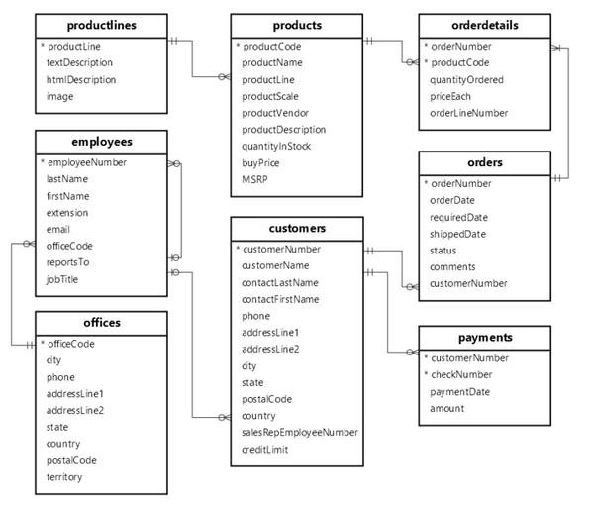

Gambar desain modul penjualan

Selain itu proses penjualan kendaraan pada perusahaan tersebut bukan hanya melalui showroom cabang, melainkan reseller-reseller bebas lainnya.

Data penjualan dari cabang tersebut dapat diunduh melalui link berikut: [>> Data Penjualan <<](https://www.mysqltutorial.org/wp-content/uploads/2023/10/mysqlsampledatabase.zip)

**Tugas 1**

1. Import data perusahaan tersebut pada DBMS MySQL!
2. Analisa struktur data dari database perusahaan tersebut, dalam bentuk tabel, analisa hubungan setiap tabel nya!

|  |  |  |
| --- | --- | --- |
| Tabel 1 | Tabel 2 | Jensi Relasi |
|  |  |  |

1. Analisa jumlah field pada setiap tabel!

|  |  |
| --- | --- |
| Nama Tabel | Jumlah Field |

1. **Analisa Data🍕**

PERINGATAN: jika menemukan "ERROR" maka, Beranilah untuk menemukan dimana letak kesalahan untuk memberikan solusi. Jangan hanya bisa menyalahkan namun, tidak dapat memberikan solusinya.

**PRAKTIKUM 1**

1. Jalankan **query** berikut pada **DBMS MySql** yang telah tersedia **data Perusahaan LegendVehicle.**

|  |
| --- |
| SELECT *  FROM employees employe, employes manager, customer cust  WHERE employee.reportsTo=manager.employeeNumber  AND employee.employeeNumber=cust.salesRepEmployeeNumber; |

maka hasil dari query tersebut adalah data **Employee** beserta **Manajernya** dan **Customer** yang ia miliki. perhatikan hasil data dengan seksama.

1. Buka **tab baru** pada browser untuk melakukan eksekusi **query** berikut:

|  |
| --- |
| SELECT manager.employeeNumber as id_manager,  CONCAT(manager.firstName," ,manager.lastName) as Manager,  employee.employeeNumber as id_staff,  CONCAT(employee.firstName," ",employee.lastName) as staff  FROM employees employee, employees manager  WHERE employee.reportsTo=manager.employeeNumber  ORDER BY manager.firstName; |

dari hasil **query** diatas maka akan ditemukan atasan dari setiap pegawai.

**TUGAS 2**

1. Gambarlah hirarki organisasi berdasarkan atasan dari setiap pegawai sesuai dengan hasil prkatikum diatas!
2. Buka **tab baru** pada browser untuk melakukan eksekusi **query** berikut: